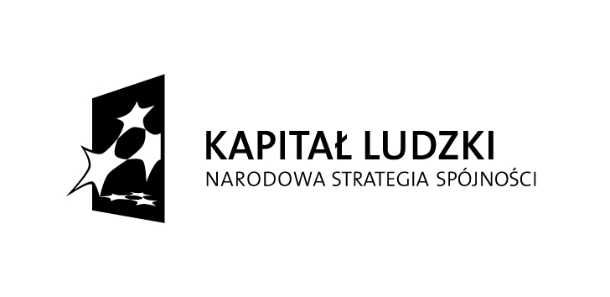

Gorzyce, dnia 27 listopada 2012 r.
Dot.
Wniosek o dofinansowanie projektu:
Numer konkursu 32/POKL/9.1.2/2012
WSTĘPNE ZAPYTANIE OFERTOWE
Stowarzyszenie Sympatyków Szkoły Podstawowej nr 1 w Gorzycach obecnie realizuje projekt „Edukacja kluczem do sukcesu” w ramach Programu Operacyjnego Kapitał Ludzki, Priorytet Priorytet IX Działanie 9.1 Poddziałanie 9.1.2.
W celu rozeznania rynku i zbadania ofert rynkowych w zakresie dostawy materiałów niezbędnych do realizacji projektu, zwracamy się z prośbą o przesłanie Państwa propozycji, kosztorysów na niżej wymienione materiały.
Czekamy na Państwa propozycje w ciągu 10 dni roboczych w wersji mailowej na adres: msurdy@interia.pl
Jednocześnie uprzejmie informujemy, że przedmiotowe zapytanie jest realizowane w ramach rozeznania rynku i nie stanowi gwarancji zawarcia umowy.
Koordynator projektu Małgorzata Surdy
FORMULARZ OFERTOWY NA ZAKUP MATERIAŁÓW Załącznik cenowy do oferty
Pozycja | Nazwa materiału | Jedno-stka miary | Ilość | Cena jedn. | Cena netto  zł | Cena brutto  zł
1 | Podręczniki i ćw. dla uczestnika –wersja elektroniczna i drukowana (klasa IV) | komplet | 6 | ……. | …….. | ……..
2 | Podręcznik i ćwiczenia dla prowadzącego – wersja elektroniczna i drukowana | komplet | 1 | ………. | …….. | ………
3 | Płyty CD do nauki j. angielskiego | zestaw | 1 | ………. | …….. | ………
4 | Tablice interaktywne | sztuka | 2 | ………. | ……… | ………
5 | Zestaw plansz interaktywnych | zestaw | 1 | ………. | ……… | ………
6 | Zestaw map (Wielka Brytania, Szkocja, Irlandia, Europa w j. angielskim) | zestaw | 1 | ………. | …….. | ………
7 | Plansze dydaktyczne ze słownictwem  i gramatyką | zestaw | 1 | ……… | …….. | ………..

